Documentation Développeur SAE 3.01
Date: 05/07/2024 | Durée conseillée: 4h | Durée du travail: 63h
Champs d’activité: | Définition des savoirs: | Niveaux Taxonomique:
CA-1.0: Gestion de l’Administration:  CA-1.0.1: Les documentations et procédures  CA-1.0.2: Bureautique  CA-1.0.3: L’analyse et la recherche  CA-1.1: Technologies de l’information:  CA-1.1.2: Télécommunications et réseaux  CA-1.1.4: Systèmes divers  CA-1.1: Informatique Appliquée:  CA-1.2.2: Développement logiciel (Web, mobile, desktop)  CA-1.2.4: Programmation embarquée et IoT | DS-2.0 Gestion de l’Administration:  DS-2.0.1: Méthodologie d’apprentissage des procédures et documentation  DS-2.1 Technologies de l’information:  DS-2.1.2: Appréhension des réseaux et des télécommunications  DS-2.1.3: Compréhension de l'électronique et des matériels  DS-2.2 Informatique Appliquée:  DS-2.2.2 Connaissance des langages de programmation (Python, C/C++, SQL, NoSQL)  DS-2.2.3 Gestion de la donnée (relationnelle et non relationnelle) | N4: Je le maîtrise de façon méthodologique  (je sais l’argumenter, je sais l’utiliser, je sais le documenter, je sais l’expérimenté)
Compétences terminales |  | Critère d’évaluation :
CT-5.0: Gestion de l’Administration:  CT-5.0.1: Capacité à créer, organiser et maintenir des documents administratifs selon les normes établies.  CT-5.0.2: Autonomie dans l'utilisation des outils de bureautique pour la gestion administrative quotidienne.  CT-5.0.3: Maîtrise des méthodologies de recherche et d'analyse pour la collecte d'informations pertinentes.  CT-5.1: Technologies de l’information:  CT-5.1.4: Compétence pour gérer et intégrer des systèmes variés dans des contextes industriels, médicaux, et domestiques.  CT-5.2: Informatique Appliquée:  CT-5.2.2: Capacité à développer des applications robustes et performantes pour le web, les mobiles, et les bureaux. |  | CE-4.0: Gestion de l’Administration:  CE-4.0.1: Qualité et rigueur des documents administratifs créés et maintenus.  CE-4.0.2: Efficacité et compétence dans l'utilisation des outils de bureautique.  CE-4.0.3: Autonomie, rigueur et pertinence dans la recherche et l'analyse de l'information.  CE-4.0: Technologies de l’information:  CE-4.1.1: Compétence en installation, configuration et maintenance des infrastructures IT, y compris cloud et télécommunications.  CE-4.1.2: Maîtrise des systèmes divers (embarqués, industriels, domotiques, automobiles, médicaux, etc.).  CE-4.2: Informatique Appliquée:  CE-4.2.2: Qualité et maintenabilité du code source produit.  CE-4.2.3: Compétence dans le développement d'applications (web, mobile, bureau) et de jeux vidéo.
Légende:
Rouge = Mot définis
Bleu clair = Lien, cliquez dessus pour plus d’information
Gras = Important
Gras Sous-ligné = Très important

Conception Carte Electronique

Conception schématique

1. Introduction
Ce document décrit la conception de la carte électronique de la prise connectée WiFi développée dans le cadre du projet SAE301. La conception a été réalisée avec le site web EasyEDA et répond aux critères définis dans le cahier des charges : taille compacte, coût optimisé, consommation réduite, et sécurité électrique.

2. Sommaire
- Analyse des besoins et critères de conception
- Conception schématique
- Routage PCB et règles de conception
- Vérifications et validation
- Glossaire des termes techniques
- Auto-évaluation
- Bibliographie et références

3. Méthodologie

3.1. Analyse et Conception

Critères prioritaires :
- Sécurité électrique : Isolation 230V/basse tension, protections contre les surtensions
- Compacité : Carte < 95×67mm pour intégration dans boîtier standard
- Coût : Sélection de composants standards et économiques
- Fonctionnalités : WiFi intégré, mesure température, commande relais

3.2. Développement - Conception Schématique
Lien vers le schéma et PCB:
https://github.com/AnonymousApexio/SAE-Mise-En-Oeuvre-Systeme-De-Transmission/blob/main/SCH_PROJET_SAE_2025.json
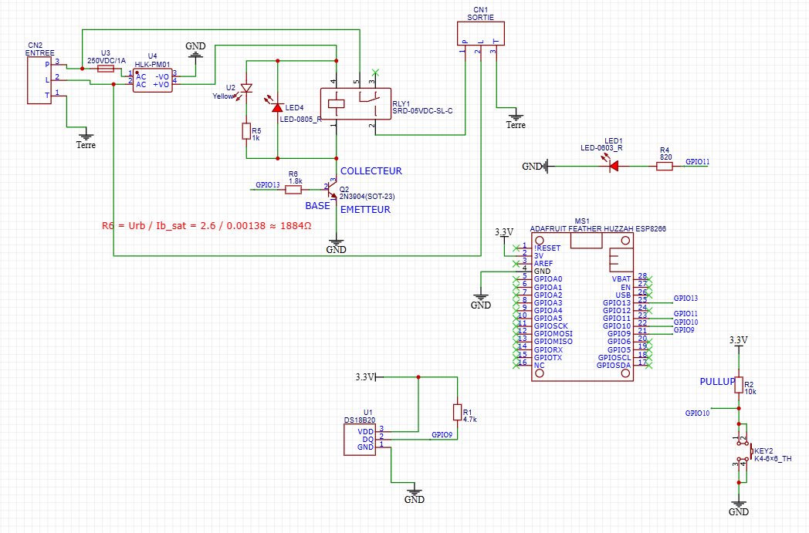
Image : Schéma électronique complet de la prise connectée

Partie Alimentation :
- Module HLK-PM01 : Conversion 230V AC → 5V DC
- Protections : Fusible 1A/250V, varistance 275V, distances d'isolation ≥6mm

Partie Contrôle :
- ESP8266 ESP-12E : Cœur du système avec WiFi intégré
- Capteur DS18B20 : Mesure température avec résistance pull-up 4.7kΩ
- Interface utilisateur : LED indicatrices (820Ω), bouton poussoir (10kΩ)

Partie Puissance :
- Relais SRD-05VDC-SL-C : Commutation secteur 230V/16A
- Transistor 2N3904 : Commande relais via GPIO avec résistance base 1.8kΩ
- Diode 1N4007 : Protection contre la surtension de la bobine

3.3. Développement - Routage PCB
https://github.com/AnonymousApexio/SAE-Mise-En-Oeuvre-Systeme-De-Transmission/blob/main/PCB_PROJET_2025.json
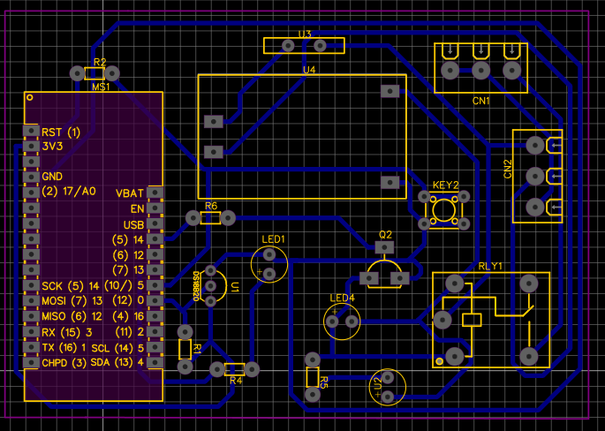
Image : Routage optimisé sur double couche

Règles de conception appliquées :
- Pistes secteur : Largeur 3mm (120mil), espacement 3mm
- Pistes signal : Largeur 0.3mm (12mil), espacement 0.3mm
- Pastilles : Diamètre 2mm, perçage 0.8mm pour composants THT

Optimisations réalisées :
- Placement des composants critiques (ESP8266, relais, connecteurs)
- Routage prioritaire des pistes secteur
- Minimisation des longueurs de pistes pour les signaux sensibles
- Optimisation de la taille de PCB

3.4. Tests et Validation

Vérifications de conception (DRC) :
- Respect des règles d'espacement et largeurs de pistes
- Validation des distances de sécurité secteur
- Contrôle des dimensions des pastilles et Vias

4. Glossaire des Termes Techniques
Terme | Définition
DRC | Design Rule Check - Vérification automatique du respect des règles de conception
ERC | Electrical Rule Check - Vérification des erreurs électriques dans le schéma
Routage | Processus de connexion des composants par des pistes de cuivre sur le PCB
Couche | Niveau de cuivre dans un circuit imprimé (Top Layer, Bottom Layer)
Via | Trou métallisé reliant électriquement deux couches de cuivre
Pull-up | Résistance connectant un signal à l'alimentation pour définir un état logique par défaut
Isolation  Galvanique | Séparation électrique entre deux circuits pour des raisons de sécurité
PCB | Printed circuit board – Circuit imprimé

5. Auto-évaluation

Points Forts :
- Maîtrise des outils de conception CAO (EasyEDA/Altium Designer)
- Optimisation réussie de la compacité de la carte
- Intégration complète des fonctionnalités demandées

Difficultés Rencontrées :
- Gestion des contraintes d'espacement secteur/basse tension
- Résolution et corrections des erreurs DRC
- Adaptation des empreintes THT composants pour le routage manuel
- Calcul des valeurs des composants de protection (fusible, varistance)

Axes d'Amélioration :
- Optimisation avancée du placement des composants
- Optimisation de compatibilité des placements des composants

6. Bibliographie et Références

Documentation Technique :
Composant | Lien de Téléchargement | Caractéristiques Clés (pour votre rapport)
ESP8266 ESP-12E | SnapEDA - ESP8266-12E | • Microcontrôleur avec Wi-Fi intégré • Tension d'alimentation : 3.3V • Broches GPIO, PWM, communication (I²C, SPI, UART)
Module Alimentation HLK-PM01 | HLK Technology - Page Produit | • Entrée : 85-264V AC • Sortie : 5V DC, 600mA (3W) • Fusible externe recommandé : 1A/250V, type retardé (Slow-blow) • Isolation entrée/sortie : 3000V AC
Relais SRD-05VDC-SL-C | Manualslib - Manuel Relais | • Tension de bobine : 5V DC • Commutation : 10A / 250V AC • Type de contact : SPDT (1RT) • Brochage : Bobine (1, 4), COM (3), NO (5), NC (2)
Capteur de Température DS18B20 | AllDatasheet - DS18B20 | • Interface : 1-Wire (un seul fil de données) • Plage de mesure : -55°C à +125°C • Précision : ±0.5°C (-10°C à +85°C) • Alimentation : 3.0V à 5.5V

